INSTITUTO FEDERAL DE EDUCAÇÃO, CIÊNCIAS E TECNOLOGIAS DO AMAZONAS – IFAM CAMPUS MANAUS DISTRITO INDUSTRIAL
TÉCNICAS DE HYPERAUTOMATION

RELATÓRIO TÉCNICO: AUTOMAÇÃO DO PORTAL FAKE SOLUÇÕES DIGITAIS
Versão 1.0
SANNYER CARDOSO CARVALHO NERY
ANDRÉ LUCAS CARVALHO RIBEIRO
FANI TAMIRES DE SOUZA BATISTA
GUSTAVO MARTINS LUZ
KAUÃ SALE VIANA
INSTRUTOR: MOYSES LEVY

Manaus, 23 de julho de 2026
Semana 6

Sumário

1. IDENTIFICAÇÃO DO PROJETO 3
2. OBJETIVO DA AUTOMAÇÃO 3
3. MODELAGEM DO PROCESSO (BPMN) - POR FANI TAMIRES DE SOUZA BATISTA 3
4. DESENVOLVIMENTO DA AUTOMAÇÃO - POR ANDRÉ LUCAS CARVALHO RIBEIRO 4
5. DOCUMENTO E ENVIO DE E-MAIL - POR GUSTAVO MARTINS LUZ 4
6. VERSIONAMENTO DO PROJETO - POR KAUÃ SALE VIANA 5
7. TESTES E EVIDÊNCIAS - POR SANNYER CARDOSO CARVALHO NERY 5
8. CONCLUSÃO 6

IDENTIFICAÇÃO DO PROJETO
- Nome da equipe: Equipe Automação Web
- Integrantes e Responsabilidades:
  - Sannyer Cardoso: QA / Testes e Validação (Líder da Equipe)
  - Fani Tamires de Souza Batista: Analista de Processos (BPMN)
  - André Lucas Carvalho Ribeiro: Desenvolvedor da Feature de Extração de Dados
  - Gustavo Martins Luz: Desenvolvedor de Documento e E-mail
  - Kauã Sale Viana: DevOps / Controle de Versão

OBJETIVO DA AUTOMAÇÃO
- Problema automatizado: O processo de cadastro manual de novos clientes demanda muito tempo, exige o preenchimento repetitivo de documentos de texto e o envio manual de e-mails, o que é ineficiente e sujeito a falhas operacionais.
- Objetivo do robô: Desenvolver a versão 1.0 de uma automação Web utilizando Python e Playwright capaz de acessar o Portal Fake, coletar os dados de cadastro automaticamente, gerar a ficha do cliente em um arquivo Word (.docx) e enviar o documento em anexo por e-mail para dar continuidade ao processo.

MODELAGEM DO PROCESSO (BPMN) - POR FANI TAMIRES DE SOUZA BATISTA
- Breve descrição do fluxo: O processo inicia com o acionamento do robô, que acessa a página inicial do Portal Fake e clica em "Novo Cadastro". Em seguida, o fluxo de automação realiza a extração dos dados do formulário na web. Com os dados em memória, o processo avança para a geração da ficha de cadastro em formato Word. Posteriormente, o fluxo encaminha a ficha anexada em um e-mail automatizado para o cliente e, por fim, o processo é encerrado.

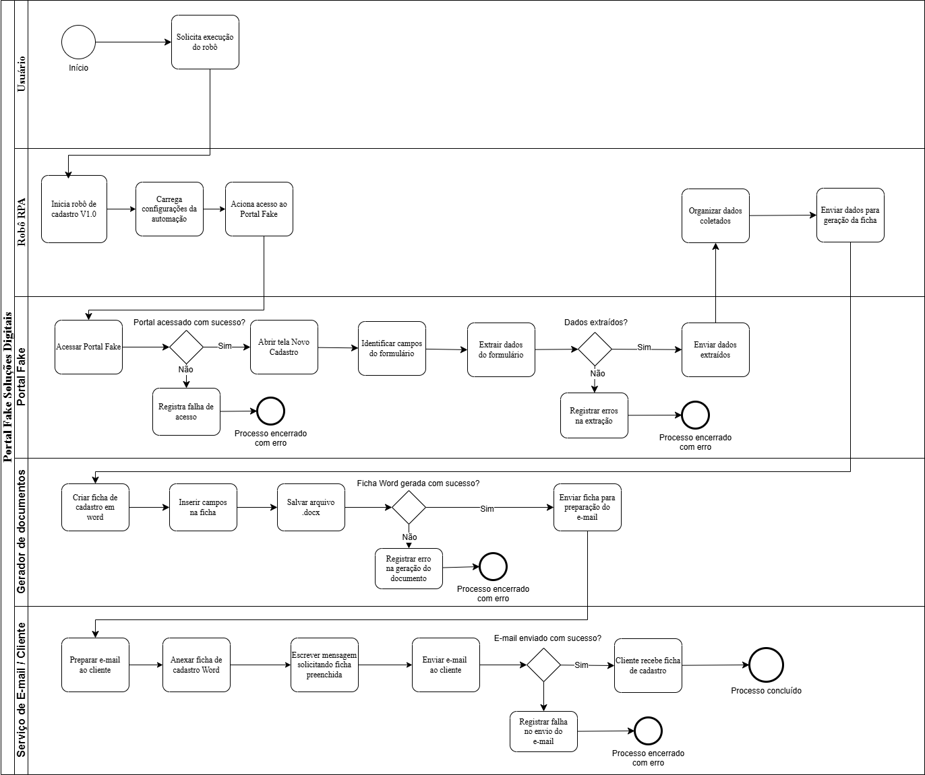

DESENVOLVIMENTO DA AUTOMAÇÃO - POR ANDRÉ LUCAS CARVALHO RIBEIRO
- Resumo da implementação utilizando Python e Playwright: A automação foi desenvolvida no arquivo extracao.py utilizando a biblioteca playwright.sync_api no modo não-headless (headless=False), permitindo a visualização da execução. O script abre o navegador Chromium, navega até o arquivo local do Portal Fake e utiliza o método .click("#btnNovo") para acessar o formulário. Em seguida, utilizamos o comando wait_for_timeout(1000) para garantir o carregamento e mapeamos os seletores CSS (.locator(...).input_value()) para coletar as informações.
- Dados extraídos pelo robô: Foram extraídos com sucesso os campos Nome, Sobrenome, CPF, E-mail, Telefone, Data de nascimento e Endereço. Os campos "Status" e "Observação" foram intencionalmente ignorados, conforme as regras de negócio do roteiro.

DOCUMENTO E ENVIO DE E-MAIL - POR GUSTAVO MARTINS LUZ
- Geração da ficha de cadastro em Word: Utilizando a biblioteca python-docx no arquivo documento_email.py, o robô cria um documento em branco e adiciona cabeçalhos (add_heading) e parágrafos estruturados (add_paragraph) com os campos do cliente, além de espaços para assinatura e data, salvando o arquivo como Ficha_Cadastro_Portal_Fake.docx.
- Envio automatizado de e-mail: O envio foi implementado utilizando as bibliotecas smtplib e EmailMessage. O robô anexa a ficha em Word e envia o e-mail através do servidor SMTP do Gmail na porta 587, utilizando conexão segura (starttls). O corpo do e-mail solicita o retorno da ficha em PDF junto com um documento oficial e comprovante de residência.
- Utilização do arquivo .env: Para garantir a segurança das credenciais da conta "empresaportalfakesd@gmail.com", os dados foram isolados em um arquivo .env (usando as variáveis EMAIL_REMETENTE e EMAIL_SENHA). Estas informações são lidas dinamicamente pela biblioteca python-dotenv através do comando os.getenv(), mantendo a senha fora do código-fonte.

VERSIONAMENTO DO PROJETO - POR KAUÃ SALE VIANA
- GitFlow utilizado: O projeto seguiu rigorosamente a arquitetura do GitFlow para organizar o desenvolvimento simulando um ambiente corporativo. Cada nova funcionalidade nasceu a partir da base principal de desenvolvimento e só foi integrada após a conclusão.
- Branches criadas:
  - main: Mantém a versão oficial (v1.0).
  - develop: Branch de integração das funcionalidades isoladas.
  - feature/extracao: Utilizada exclusivamente para o script do Playwright.
  - feature/documento-email: Utilizada exclusivamente para o script do docx e SMTP.
  - release/1.0: Utilizada para testes finais e consolidação antes da entrega.
- Publicação do projeto no GitHub: O código final consolidado, incluindo o README.md devidamente preenchido e excluindo o arquivo .env (devido à configuração do .gitignore), foi publicado com a tag v1.0 no repositório remoto.

TESTES E EVIDÊNCIAS - POR SANNYER CARDOSO CARVALHO NERY
- Robô em funcionamento: [Inserir print do navegador aberto pelo Playwright na tela do formulário].
- Dados extraídos: [Inserir print do terminal do VS Code mostrando a impressão dos dados "Nome", "CPF", etc.].
- Documento Word gerado: [Inserir print do arquivo Ficha_Cadastro_Portal_Fake.docx aberto no Word].
- E-mail recebido: [Inserir print da sua caixa de entrada mostrando o e-mail de "Portal Fake" com o anexo].
- Repositório GitHub: [Inserir print da tela inicial do seu repositório no GitHub mostrando as pastas e a tag v1.0].

CONCLUSÃO
- Principais dificuldades encontradas: Durante o desenvolvimento, o maior desafio da equipe foi coordenar os merges no GitFlow de forma organizada, garantindo que não houvesse conflitos ao integrar os scripts de extração com os scripts de e-mail na branch develop. A configuração correta do caminho dinâmico (BASE_DIR) para ler o .env também exigiu atenção.
- Possíveis melhorias para a próxima versão: Para uma futura Versão 2.0, propomos a implementação de validação automática do CPF extraído antes de gerar o documento, além da integração dos dois scripts Python em uma única rotina de execução central (um arquivo main.py chamando as funções em sequência, em vez de scripts separados). Adicionar tratamento de erros com blocos try/except também deixaria o robô mais resiliente a falhas no carregamento da página.

